작품명 | 지역사회 자원 공유 및 매칭 플랫폼
작품 요약 | 목표  이 작품은 지역사회 내 자원의 불균형 문제를 해결하기 위한 디지털 플랫폼을 개발하는 것을 목표합니다. 또한 플랫폼으로서 지역 주민들이 필요한 자원을 주고받는 것을 목표로 합니다.  주요 기능  자원 제공 및 요청 등록: 사용자는 자신이 제공하거나 필요한 자원을 플랫폼에 등록할 수 있습니다. 등록하는 자원은 물품과 봉사활동으로 나뉘어 저장됩니다.  인공지능 기반 매칭: 플랫폼은 사용자의 위치, 필요 시점 등을 고려하여 최적의 자원 제공자를 추천합니다. 사용자는 추천된 자원을 검토하고, 상세 정보(예: 자원 제공자의 신뢰도 등)를 확인한 후 자원을 취득하거나 제공할 수 있습니다.  예측 및 예방 시스템 : 수집된 데이터를 분석해 특정 지역의 자원 수요 변동을 예측하고, 이를 바탕으로 사전에 필요한 자원을 준비할 수 있는 시스템을 도입할 수 있습니다. 예를 들어, 계절별 농수산물 수급 패턴을 파악해 적절한 시기에 자원을 배분할 수 있습니다. (해당 지역의 행사나 향토적으로 특정 시기에 어떤 것의 수요가 급증하는 상황에 대한 대비가 가능합니다.)  지역화된 서비스 제공 및 우선순위 설정:  각 개인이 자주 필요로 하거나 선호하는 자원 데이터를 분석하여, 위기 상황 발생 시 맞춤형으로 자원을 제공할 수 있습니다. 예를 들어, 사용자들의 정보를 통해 노약자가 많은 지역에 의료 자원을 우선 배분하거나 저소득층이 많은 지역에서는 필수 생활용품을 우선 배분하는 방식으로 자원 제공을 최적화할 수 있습니다.  사용자에 대한 검증 및 보상: 사용자들이 해당 플랫폼을 통해 자원이 공유되고 교환되는 과정에서 사용자 간 평가가 가능합니다.  지역사회 정책, 행사 캠페인 연계: 자원의 매칭을 지역사회 정책과 행사 캠페인과 연계하여 진행을 원활하게 만듭니다.  기대효과  자원의 효율적 관리: 자원의 불균형을 해소하고 낭비를 줄이는 동시에, 지역사회의 자원 관리 효율성을 높입니다.  지역사회의 축소 및 쇠퇴 대응: 쇠퇴해가는 지역사회에서 자원과 서비스가 제공되고 교환되며 지역 활성화에 도움이 될 수 있습니다.  지역사회 연대감 강화: 주민들이 서로 도움을 주고받음으로써 신뢰를 형성하고 공동체의 결속력이 강화됩니다.  자원 공유 접근성 강화: 디지털 플랫폼을 통해 제공자와 수혜자가 정보에 쉽게 접근하면서 빠르고 직접적인 도움을 주고받는 것이 가능해집니다.  개인별 또는 지역별 위기 데이터 갱신 및 축적: 사용자들이 플랫폼을 이용하면서 축적된 데이터를 바탕으로 특정사람 또는 지역에서 어떤 품목이 더 필요한지, 어떤 서비스가 더 필요한지 파악하여 이를 새로운 위기 데이터로 활용하는 것이 가능합니다.  위기 상황 대처의 신속성 향상: 일어날지도 모르는 위기 상황을 직접적으로 대비하는 플랫폼은 아니지만, 평상시 이 플랫폼을 사용자들의 이용 정보 등 수집한 데이터를 활용하면 위기 상황을 보다 효율적으로 극복하는 것이 가능합니다.  예시)  -자원이 어떤 상황에서 가장 많이 소모되는지를 기록하고 분석하여, 향후 위기 상황에서 빠르고 정확한 자원 배분 및 교환이 가능해집니다. (수재 등 자연 재난 발생에 생수 및 식자재 보급, 화재 발생에 소화 물품 지원 및 임시거처 마련 등등)  - 재난 상황 발생 시 특정 위치의 특정 이용자가 거동이 불편하여 평상시 이동 관련 봉사를 많이 받은 정보를 토대로 재난 상황에서 벗어나기 위한 이동 서비스를 우선하거나 위치정보를 이용하여 구출할 수 있습니다.  해결할 사회 현안:  직접적인 현안: 지역 소멸, 농수산물 수급  간접적인 현안: 자연 재난 전반, 감염병 확산, 생활 폐기물, 저출산  관련 위기 데이터: 사용자들의 위치 매칭에 교통 데이터 사용 회원가입 시 개인정보 제공에 소셜 미디어 데이터 사용, 인력 매칭 및 패턴화에 경제 데이터 활용, 의료 봉사 등이 필요한 취약계층 파악에 재난과 보건 데이터 활용  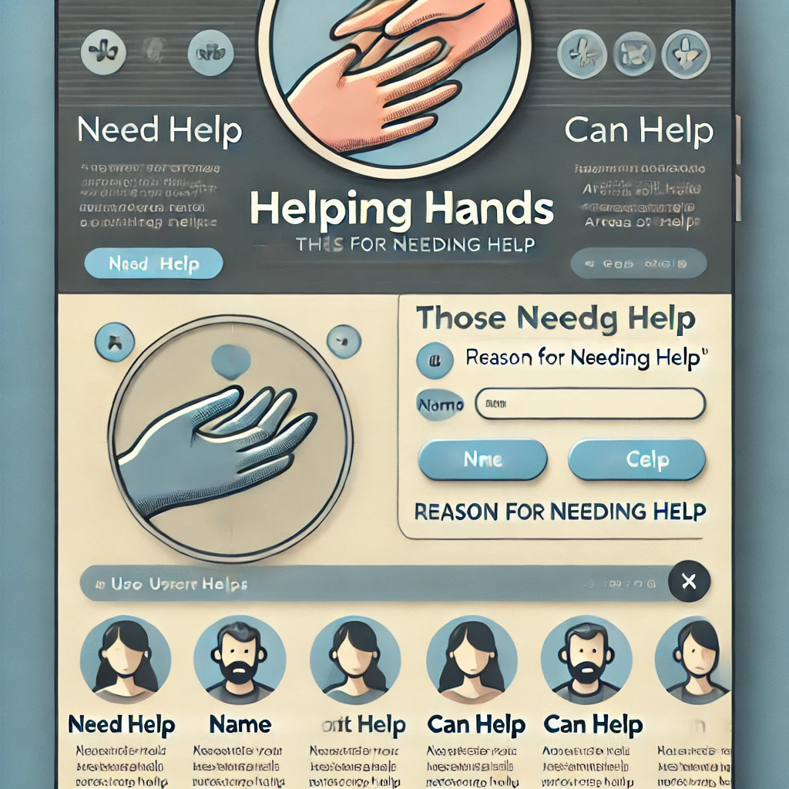  플랫폼 상상도

